«Музыкальная палитра»

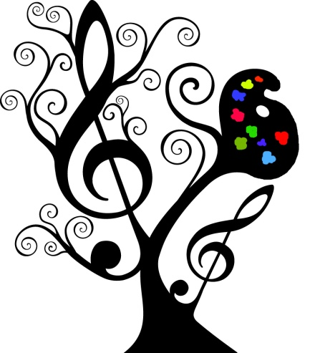
Направленность мини-курса . «Музыкальная палитра» по содержанию является художественно-эстетической; по функциональному предназначению - общекультурной; по форме организации - групповой, студийной; по времени реализации – 7 учебных часов
Данный мини-курс является модифицированным , т.к. создан на основе интегрированной творческой программы дополнительного образования детей «Музыкальная палитра», издательства «Учитель» (авторы-составители Е.Х Афанасенко, С.А. Клюнеева, К.Б. Шишова, А.И. Коняшова).
Новизна мини-курса состоит в том, что в основу положена идея работы в дистанционном режиме .
Актуальность мини-курса рассчитана на обучающихся детей дошкольного возраста и обусловлена тем, что в настоящее время пение - наиболее массовая форма активного приобщения к музыке. Петь может каждый ребенок, и пение для него естественный и доступный способ выражения художественных потребностей, чувств, настроений, хотя подчас им и не осознаваемых. Поэтому в руках умелого руководителя пение - действенное средство музыкально-эстетического воспитания.
Вводное слово .
«Музыкальная палитра» — цикл образовательных миниуроков для детей дошкольного возраста. В этой школе малышей обучают языку музыки! Да, да, именно так! Учитель Ирина Валерьевна уверена: чтобы научиться понимать этот язык, надо многое узнать о нотах , об инструментах и композиторах. Эти знания — своего рода ключ в прекрасный мир звуков, где каждый может почувствовать себя немного композитором. Размещённые видеоуроки музыки для детей могут быть использованы не только для семейного просмотра, но и для показа на занятиях в дошкольных учреждениях.
Урок №1 Музыка — это что-то удивительное. С ее помощью можно успокоиться, расслабиться, забыть о проблемах и суете, или наоборот — поднять себе настроение, развеселиться и получить порцию энергии.
Музыка в лечении
Ее использовали еще в древности. Например, в Парфянском царстве построили целую больницу, где людей с плохим настроением лечили музыкой.
В конце ХХ столетия известный доктор, психоневролог В. Бехтерев использовал разные мелодии для лечения детей. В основном это была классика и колыбельные. После их прослушивания дети становились здоровее, спокойнее, счастливее.
Музыка, которая заряжает позитивом и энергией
У каждого из нас есть свои любимые песни. Вспомните, что именно вы слушали, когда были счастливыми. Чтобы поднять себе настроение и забыть о проблемах, прослушивайте эти песни.

Презентация «Волшебная сила музыки»
Урок №2 Игра гаммы от «До» до До»
Гамма До мажор, разрешение неустойчивых ступеней в устойчивые, опевание устойчивых ступеней ( Видео №1 )
Нотки выстроились в ряд получился звукоряд
До,Ре,Ми ,Фа,Соль,Ля, Си
Звуки в памяти носи
Ни когда не забывай
И почаще повторяй !

Урок №3 Рисуем музыкальные образы на примере Детского альбома П. И. Чайковского http://tch15.medici.tv/ru/drawings/
Урок № 4 «Какие инструменты вы знаете?»
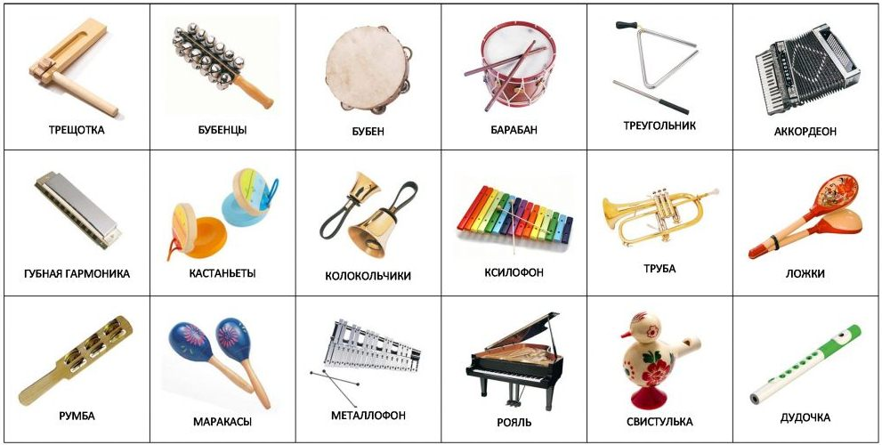

Музыкальное видео с инструментами .( Видео №2)
Урок №5
Звуковая гимнастика (по методике М.Л.Лазарева).
Звуковая гимнастика является разновидностью дыхательной гимнастики.
Звуковая гимнастика состоит из специальных упражнений, связанных с
произнесением звуков и их сочетаний в определенной последовательности
и строго определенным способом. Комплексы этой гимнастики направлены
на стимуляцию обменных процессов в клетках за счет звуковой вибрации.
Звуковая вибрация позволяет улучшить микроциркуляцию в области
легочных альвеол, стимулирует деятельность диафрагмы, улучшает дренаж
мокроты, расслабляет мускулатуру бронхов, повышает эмоциональный
тонус организма.
Терапевтический эффект от выполнения ритмического звукового дыхания
наступает лишь в случае, если дыхание выполняется в течение достаточно
длительного времени (не менее 3-х минут). Ритмическое звуковое дыхание
можно проводить, как сочетая с ходьбой, так и в состоянии покоя.
Звук «В» (вибрация на уровне лица).
Стимуляция микроциркуляции крови и обмена веществ в области лица,
гайморовых пазух. Эффективно при ринитах, синуситах, гайморитах.
И.П.- стоя, ноги занимают устойчивое положение, глаза закрыты. После
глубокого вдоха произносится звук «В» до полного выдоха воздуха из
легких, звук произносится негромко, губы мягко сопротивляются
(необходимо расслабить до появления в них «щекотки»). Необходимо
добиться ощущения вибрации во всем теле, преимущественно в области
лица, стараясь тянуть звук как можно дольше. /Повторить 4 раза/.
Звук «З» (вибрация в области головы и шеи).
Стимуляция микроциркуляции крови и обмена веществ в области головы и
шеи. Эффективно при трахеитах.
И.П.-стоя,тело расслаблено , глаза закрыты, ладонь одной руки лежит на
шее спереди. После глубокого вдоха произносится звук «З» предельно
долго, негромко./Повторить 4 раза/.
Звук «Ж» (вибрация в области грудной клетки).
Стимуляция микроциркуляции крови и обмена веществ в области грудной
клетки. Эффективно для выведения мокроты из легких и бронхов.
И.П.-стоя, тело расслаблено, глаза закрыты, ладонь одной руки лежит на
груди спереди. После глубокого вдоха произносится звук «Ж» предельно
долго, негромко./Повторить 4 раза/.
Звук «М» (вибрация в области грудной клетки и солнечного
сплетения).
Стимуляция микроциркуляции крови и обмена веществ в области грудной
клетки , солнечного сплетения.
И.П.-стоя, тело расслаблено, глаза закрыты, ладонь одной руки лежит на
груди спереди. После глубокого вдоха произносится звук «М»( глубокое
звучание), предельно долго, негромко./Повторить 4 раза/.
Звуки «Ф-Х-Ц-Ч-Ш-Щ-С» (расслабление всех дыхательных и других
групп мышц).
И.П.-лежа, тело расслаблено, глаза закрыты. После глубокого вдоха
произносится ровный звук, который тянется «как можно дольше». Звук
произносится негромко. /Каждый звук произносится по 2 раза/.
При ларингитах произносятся только глухие согласные, чтобы не
травмировать связочный аппарат.
Релаксационная серия («Ш», «С») может выполняться, как заключительная
часть звуковой гимнастики, как пауза между любыми видами физической
нагрузки, а так же перед сном. Звук «С» обладает наибольшим
расслабляющим эффектом.
Урок №6
Вспомним и закрепим !

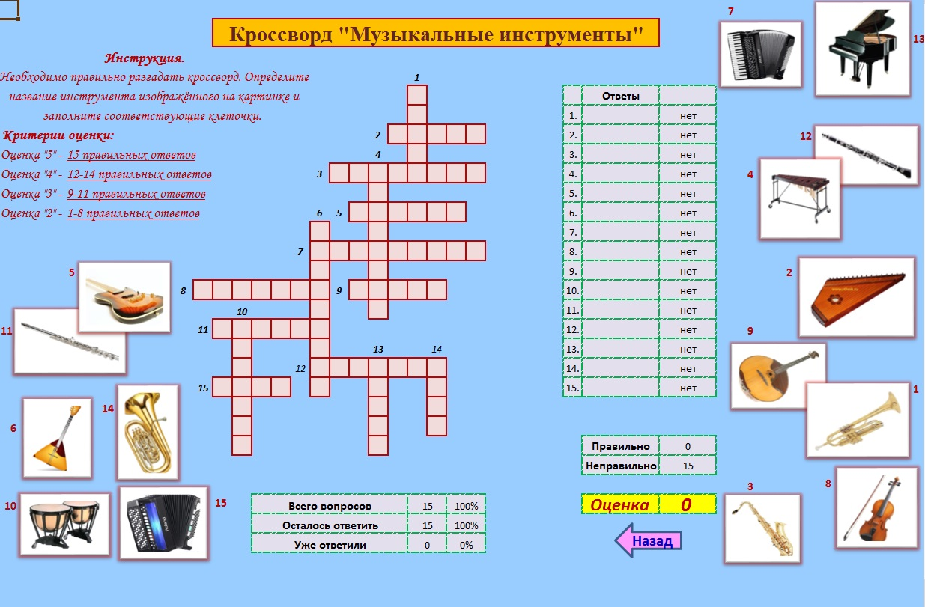
Урок №7
И вот - музыкальной встречи звучит выпускной,
На яркое детство похожий.
Но как бы мы ни были рады весной,
О грусти забыть мы не можем.
У каждого сердце томится мечтою -
Остаться бы в школе сейчас...
Пускай путеводною светит звездою
И в будущей жизни у нас.

Приложение №1

Ноты
На данной странице я собирала для Вас ноты, аккорды и тексты произведений, а именно пальчиковые игры
Помните, что ноты представлены исключительно для ознакомления и домашнего использования.

